Nemzetgazdasági Minisztérium

Tájékoztató

az államháztartás központi alrendszerének
2025. október végi helyzetéről

2025. november

Összefoglalás
Magyarország pénzügyei rendezettek, a költségvetés stabil. Így a Kormány képes minden szükséges forrást előteremteni az olyan családokat, nyugdíjasokat, fiatalokat és vállalkozásokat támogató programokhoz, mint például: a fix 3%-os Otthon Start Program, a fix 3%-os kkv hitel, a családi adókedvezmény megduplázása, a két- és háromgyermekes anyák szja-mentessége, a nyugdíjasok 30 ezer forintos élelmiszerutalványa vagy a Demján Sándor Program. A Kormány mindezt a fiskális fegyelem fenntartása mellett valósítja meg, az államadósságnak fenntartható pályán kell maradnia és nem szabad visszakerülni a túlzottdeficit-eljárás alá. Mindezzel összhangban, októberben magasabban teljesültek az adó- és járulékbevételek, továbbá a pénzforgalmi hiány is az időarányosnál kedvezőbb lett.
Október végéig az államháztartás központi alrendszere 3667,7 milliárd forintos hiánnyal zárt. Ez az egész éves várható pénzforgalmi hiány (5055,0 milliárd forint) 72,6 százaléka, ami azt jelenti, hogy az időarányosnál (83,3 százalék) kedvezőbb az éves hiány eddigi teljesülése.
A központi alrendszeren belül a központi költségvetés 3616,2 milliárd forintos hiányt, az elkülönített állami pénzalapok 84,0 milliárd forintos többletet, a társadalombiztosítás pénzügyi alapjai pedig 135,5 milliárd forintos hiányt mutattak.
Az előző év azonos időszakához viszonyítva a központi alrendszer adó- és járulékbevételei 8,0 százalékkal magasabban alakultak. Ezen belül a fogyasztáshoz kapcsolódó adók esetében közel 9 százalékos növekedés történt.
Kamatkiadásokra október végéig 3785,6 milliárd forint került kifizetésre, ami 587,1 milliárd forinttal magasabb az előző évi azonos időszaki teljesítésnél. Ezt egyes lejáratok eltérő kamatfizetési időpontja, valamint az államadósság eltérő szerkezete okozza.
Az állami közlekedési és közüzemi szolgáltatásokra fordított, összesen 2110,2 milliárd forint kifizetés 372,7 milliárd forinttal magasabb lett az előző év azonos időszakánál. A teljesítési adatok előző évi időszakhoz viszonyított magasabb összege például a gyorsforgalmi úthálózat rendelkezésre állási díjának szerződésből fakadó változásából, továbbá a Víziközmű-fejlesztési és Ellentételezési Alapból a víziközmű-szolgáltatók részére történt megnövekedett kifizetési igényekből adódik. Az előző év azonos időszakához viszonyított növekmény a lakossági energia rezsivédelmi szolgáltatás esetében a kifizetések eltérő ütemezéséből fakadt.
Meghaladták a tavalyi összeget a nyugellátásokra és gyógyító-megelőző ellátásokra fordított kiadások is. Október végéig – a 13. havi nyugdíjjal és ellátással együtt – nyugellátásokra és nyugdíjszerű ellátásokra összesen 6072,0 milliárd forint, míg gyógyító-megelőző ellátásokra 2413,8 milliárd forint kifizetése történt meg.
Októberben (egy hónap alatt) a központi alrendszer 339,0 milliárd forint hiánnyal zárt, szemben az előző évi azonos havi 427,0 milliárd forintos hiánnyal.
Az államháztartás központi alrendszerének 2025. október végi főbb pénzforgalmi adatai a következők:
 | 2024. évi  tény  milliárd forintban  (1) | 2024. I-X.  hó tény  milliárd forintban  (2) | éves tény=100%  Index (%)  (2/1) | 2025. évi előirányzat  milliárd forintban  (3) | 2025. I-X. hó tény  milliárd forintban  (4) | előirányzat=  100%  Index (%)  (4/3) | előző év=  100%  Index (%)  (4/2)
Központi költségvetés egyenlege | -3 856,9 | -3 048,5 | 79,0 | -4 211,6 | -3 616,2 | 85,9 | 118,6
bevétel: | 26 708,8 | 21 357,4 | 80,0 | 26 622,0 | 22 437,1 | 84,3 | 105,1
kiadás: | 30 565,7 | 24 405,9 | 79,8 | 30 833,5 | 26 053,3 | 84,5 | 106,8
Elkülönített állami pénzalapok egyenlege | 138,1 | 197,0 | 142,7 | 88,6 | 84,0 | 94,8 | 42,6
bevétel: | 856,3 | 731,8 | 85,5 | 845,7 | 724,3 | 85,6 | 99,0
kiadás: | 718,3 | 534,8 | 74,5 | 757,2 | 640,3 | 84,6 | 119,7
Társadalombiztosítás pénzügyi alapjainak egyenlege | -229,5 | -199,0 | 86,7 | 0,0 | -135,5 |  | 68,1
bevétel: | 10 526,1 | 8 780,1 | 83,4 | 11 261,1 | 9 440,4 | 83,8 | 107,5
kiadás: | 10 755,5 | 8 979,0 | 83,5 | 11 261,1 | 9 575,9 | 85,0 | 106,6
Egyenleg összesen | -3 948,3 | -3 050,5 | 77,3 | -4 123,0 | -3 667,7 | 89,0 | 120,2
bevétel: | 38 091,2 | 30 869,3 | 81,0 | 38 728,8 | 32 601,8 | 84,2 | 105,6
kiadás: | 42 039,5 | 33 919,8 | 80,7 | 42 851,8 | 36 269,5 | 84,6 | 106,9

Az államháztartás központi alrendszerének HIÁNYA
Az államháztartás központi alrendszerének az elfogadott költségvetési törvényben szereplő 3,7%-os ESA-hiányhoz tartozó pénzforgalmi hiánya 4123,0 milliárd forint.
A várható 5,0%-os ESA-hiányhoz tartozó várható éves pénzforgalmi hiány ugyanakkor 5055,0 milliárd forint. A központi alrendszer október végi hiánya (3667,7 milliárd forint) ennek 72,6%-a.

I.

A központi alrendszer pénzügyi folyamatainak
alakulása
- A főbb bevételek
A központi alrendszer október végi 32 601,8 milliárd forint összegű bevételei az előző év azonos időszakához képest 1732,5 milliárd forinttal, 5,6%-kal magasabb összegben alakultak.
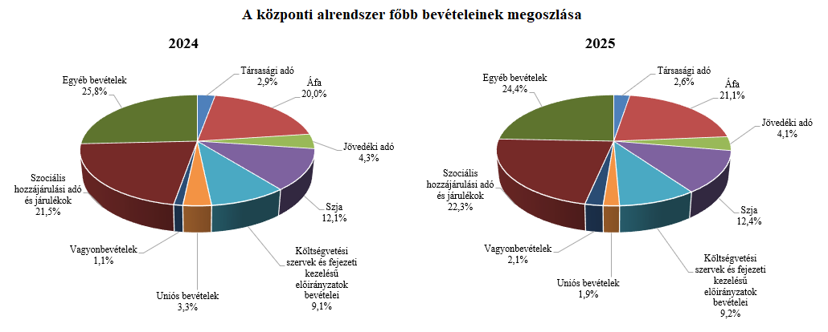
Társasági adó jogcímen a 2025. év első tíz hónapjában 844,8 milliárd forint realizálódott, amely az előző év egyenlegétől 39,4 milliárd forinttal maradt el. A bázisévhez viszonyítva az eltérést az előlegfizetések előző évinél alacsonyabb szintje továbbá az egyéb kiutalások és a sport felajánlások jogszabályváltozás miatti megnövekedett mértéke magyarázza.
A pénzügyi szervezetek befizetései mérlegsoron a 2025. év első tíz hónapjában 252,0 milliárd forint teljesült, amely az előző év egyenlegét 46,6 milliárd forinttal haladja meg. Ennek oka az előírt magasabb előlegkötelezettségek a pénzügyi szervezetek különadója esetén, valamint a magasabb hitelintézeti extraprofitadó bevétel.
A kisadózók tételes adójából 2025 első tíz hónapjában a költségvetésnek 58,6 milliárd forint bevétele keletkezett, amely 2,9 milliárd forinttal több az egy évvel korábbinál. Ennek oka az adónemet választók magasabb létszáma.
A kisvállalati adóból származó bevétel a 2025. év első tíz hónapjában 223,2 milliárd forint volt, amely 25,5 milliárd forinttal magasabb az előző év egyenlegénél. Ennek oka az adóalanyok számának jelentős mértékű bővülése. 2025 októberében a KIVA alanyok száma 99,2 ezer volt.
A bányajáradék-bevétel 2025 első tíz hónapjában 93,6 milliárd forint volt, amely 5,4 milliárd forinttal teljesült alacsonyabban az előző év azonos időszakához képest, amelynek fő oka a számítási szabályok év eleji kisebb változása és a bányajáradék számításához kapcsolódó makroparaméterek (olajár, gázár, árfolyamok) alakulásának együttes eredője.
Az útdíjakból származó bevétel 2024-től külön mérlegsoron jelenik meg, mely az elektronikus útdíj rendszer és az időalapú útdíj rendszer bevételeinek együttes összegét tartalmazza. Az útdíjakból 2025 októberéig 519,2 milliárd forint költségvetési bevétel teljesült ezen a mérlegsoron, amely 25,1 milliárd forinttal magasabb az előző év azonos időszakához viszonyítva. A magasabb teljesülést alapvetően a forgalmi viszonyok, valamint a díjrendszereket érintő jogszabályi keretek változása okozza.
Egyéb központosított bevételekből az év első tíz hónapjában 161,7 milliárd forint bevétel teljesült, amely a törvényi előirányzat 89,0%-ának felel meg. Ezen belül kiemelkedő a bírságbevételekből befolyt 85,3 milliárd forint.
Az energia ágazat befizetései jogcímen a 2025. év első tíz hónapjában 182,7 milliárd forint pénzforgalom teljesült, amely az előző év egyenlegétől 50,1 milliárd forinttal maradt el. A bázisévhez viszonyított eltérés oka az Ural-Brent spread különadó elmaradásához köthető.
Kiskereskedelmi adó jogcímen a 2025. év első tíz hónapjában 240,1 milliárd forint bevétel teljesült, amely a 2024. évi egyenlegénél 14,4 milliárd forinttal magasabb. A bevételek alakulásának hátterében az első és második előlegfizetés, valamint az elszámolásokhoz köthető befizetések állnak.
Gyógyszergyártói adó jogcímen a 2025. év első tíz hónapjában 4,2 milliárd forint pénzforgalom teljesült, amely 12,4 milliárd forinttal maradt el az előző év azonos időszakához képest. Ennek oka, hogy az adónem a 2025. évben megszűnt, a befizetés eltérő üzleti évhez kötődik.
A rehabilitációs hozzájárulásból származó bevétel az év első tíz hónapjában 193,3 milliárd forint volt, amely 15,3 milliárd forinttal magasabb az egy évvel korábbi összegnél. Ennek oka a minimálbérnek, így az adó mértékének az emelkedése.
A 2025. év első tíz hónapjában az általános forgalmi adóból 6867,2 milliárd forint bevétele keletkezett a költségvetésnek, ami az egy évvel korábbi bevételt 692,6 milliárd forinttal haladja meg.
Általános forgalmi adó bevétel alakulása (milliárd forint)
Megnevezés | 2024.  I-X. hó | 2025.  I-X. hó | Eltérés
Megnevezés | 2024.  I-X. hó | 2025.  I-X. hó | Mrd Ft | %
Befizetés | 10 640,4 | 11 289,1 | 648,7 | 106,1
Kiutalás | 4 465,8 | 4 421,9 | -43,9 | 99,0
Egyenleg | 6 174,6 | 6 867,2 | 692,6 | 111,2
A belföldi befizetések és az import utáni áfabevételek növekedtek, ugyanakkor a dohány-termékek utáni áfabevétel csökkent. A belföldi befizetések növekedése elsősorban a kereskedelem ágazathoz köthető. Az import utáni befizetések növekedése hátterében a forgalom alakulása áll. A dohánytermékek utáni bevételek alacsonyabb teljesülését a 2025. januári jövedéki adómérték-emelésre adott piaci reakció, a készletezési hatás, valamint az ízesített, hevített dohánytermékekre vonatkozó jogszabályváltozás miatti 2024. júliusi készletezés együttes hatása magyarázza. A kiutalások alakulását a köztes ágazatok befizetése befolyásolja.
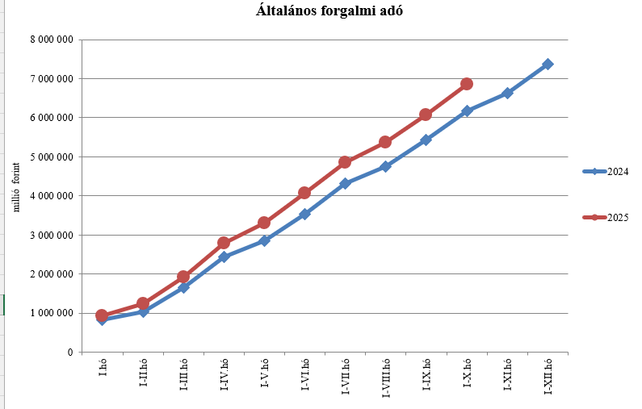
A jövedéki adóból származó bevétel a 2025. év első tíz hónapjában 1330,0 milliárd forintot tett ki, amely 4,2 milliárd forinttal alacsonyabb az egy évvel korábbi bevételnél. Az üzemanyagok utáni bevételek növekedését a 2025. január 1-jétől hatályos magasabb adómértékek magyarázzák. A dohánytermékek utáni bevételek csökkenésének hátterében a 2025. januári adómérték-emelésből fakadó készletezési hatás, valamint az ízesített, hevített dohánytermékekre vonatkozó jogszabályváltozásra adott piaci reakció, a 2024. júliusi készletezés együttes hatása áll. A szeszesitalok és egyéb termékek esetében a bevételek csökkenését az alacsonyabb forgalom indokolja. Az energiaadó-bevételek növekedésének hátterében a 2025. januári jövedéki adómérték-emelés áll.
Jövedéki adó bevétel alakulása (milliárd forint)
Megnevezés | 2024.  I-X. hó | 2025.  I-X. hó | Eltérés
Megnevezés | 2024.  I-X. hó | 2025.  I-X. hó | Mrd Ft | %
Üzemanyag jövedéki adó | 742,4 | 782,9 | 40,5 | 105,4
Dohánygyártmány jövedéki adó | 464,9 | 419,1 | -45,8 | 90,1
Egyéb termék jövedéki adó | 109,5 | 109,1 | -0,4 | 99,6
Import jövedéki adó és energiaadó | 17,4 | 18,9 | 1,5 | 108,6
Jövedéki adók összesen | 1 334,2 | 1 330,0 | -4,2 | 99,7
Pénzügyi tranzakciós illetékből 2025 első tíz hónapjában 480,9 milliárd forint bevétele keletkezett a költségvetésnek, ami 163,4 milliárd forinttal haladta meg az egy évvel korábbi összeget. A bevételek növekedésének hátterében a 2024. augusztus 1-jétől hatályos megemelt adómértékek, valamint a 2024. október elsejétől az adó hatálya alá tartozó konverziót tartalmazó műveletek állnak.
A biztosítási adóból származó bevétel az év első tíz hónapjában 144,8 milliárd forintot tett ki, amely 65,6 milliárd forinttal alacsonyabb az egy évvel korábbi bevételnél. A bevételek előző évhez viszonyított alacsonyabb teljesülését egyrészt a 2023. évi biztosítási pótadó-kötelezettség 2024. januári és júliusi elszámolásából fakadó többletbevétel, másrészt a 2024. évi pótadóelőleg első, 2024. május havi befizetése magyarázza.
A személyi jövedelemadó bevétele 2025 első tíz hónapjában 4047,5 milliárd forint volt, amely 321,8 milliárd forinttal magasabb az egy évvel korábbi összegnél. Ennek oka a bértömeg növekedése.
Személyi jövedelemadó bevétel alakulása (milliárd forint)
Megnevezés | 2024.  I-X. hó | 2025.  I-X. hó | Eltérés
Megnevezés | 2024.  I-X. hó | 2025.  I-X. hó | Mrd Ft | %
Befizetés | 3 960,4 | 4 302,2 | 341,8 | 108,6
Kiutalás | 234,7 | 254,7 | 20,0 | 108,5
Egyenleg | 3 725,7 | 4 047,5 | 321,8 | 108,6
A Központi Maradványelszámolási Alapba történő befizetések mérlegsorra az év első tíz hónapjában 394,1 milliárd forint maradvány került befizetésre, szemben az előző év azonos időszakában befolyt 167,3 milliárd forintos összeggel.
Az állami vagyonnal kapcsolatos befizetések 2025 első tízhavi összege 691,1 milliárd forint, amelynek meghatározó tétele az osztalékbefizetés volt.
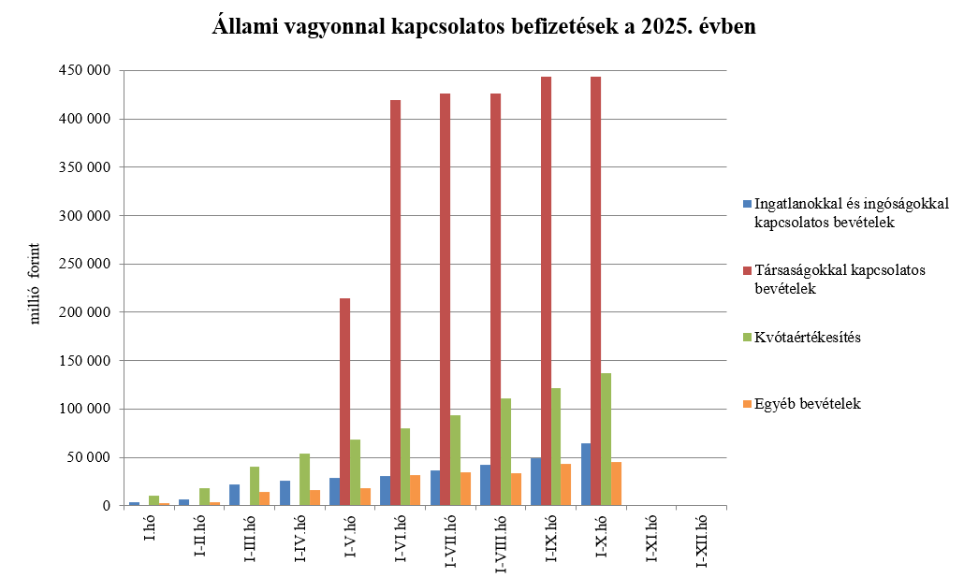
A költségvetés XLV. Állami beruházások fejezetének bevételei 2025. október végéig 174,1 milliárd forintot tettek ki.
Az uniós bevételek főszabály szerint a XLII. A költségvetés közvetlen bevételei és kiadásai fejezetbe érkeznek, ezek kimutatására szolgálnak az Uniós programok bevételei, valamint az Egyéb uniós bevételek mérlegsorok.
Az Uniós programok bevételei mérlegsoron 2025. október végéig 589,1 milliárd forint bevétel keletkezett. Ez az összeg a törvényi előirányzat (2235,9 milliárd forint) 26,3%-át teszi ki. A teljesült bevételből 510,6 milliárd forint az uniós, és 78,5 milliárd forint az egyéb bevételekhez tartozik.
Az Egyéb uniós bevételek soron a vámbeszedési költség megtérítése jelenik meg, mely 30,6 milliárd forintot tett ki 2025 októberéig. Ez az összeg a törvényi előirányzat 96,4%-a, és 5,2 milliárd forinttal haladja meg a 2024. év azonos időszakában keletkezett bevételt.
A befizetett társadalombiztosítási járulék 8,1%-át az állami adóhatóság a foglalkoztatási programokkal kapcsolatos elkülönített állami pénzalapnak utalja át. 2025. október végéig a társadalombiztosítási járulék Nemzeti Foglalkoztatási Alapot megillető része 361,2 milliárd forintban teljesült, amely az előző év azonos időszakában befolyt bevételt 30,2 milliárd forinttal haladta meg. A bevételnövekedés oka a járulékköteles jövedelmek növekedése.
2025-ben a szociális hozzájárulási adó megfizetett összegének 86,96%-a a Nyugdíjbiztosítási Alapot illeti meg. A szociális hozzájárulási adó Nyugdíjbiztosítási Alapot megillető része 2025 első tíz hónapjában 2412,4 milliárd forintban teljesült, amely 172,5 milliárd forinttal haladta meg az előző év azonos időszakában befolyt bevételt. A bevétel változása az adóköteles jövedelmek növekedésével és az alapok közötti megoszlási arány változásával magyarázható.
A befizetett társadalombiztosítási járulék 54%-át az állami adóhatóság a Nyugdíjbiztosítási Alapnak utalja át. 2025. október végéig a társadalombiztosítási járulék Nyugdíjbiztosítási Alapot megillető része és nyugdíjjárulék 2456,3 milliárd forintban teljesült, amely az előző év azonos időszakában befolyt bevételt 202,2 milliárd forinttal haladta meg. A bevételnövekedés oka a járulékköteles jövedelmek növekedése.
A Nyugdíjbiztosítási Alap 2025. évi költségvetése az ellátási kiadások támogatására 564,5 milliárd forint központi költségvetési hozzájárulást tartalmaz.
A központi költségvetés 77,4 milliárd forintot biztosít az Alap részére pénzeszközátadás útján, míg további 487,1 milliárd forintot – a 13. havi nyugdíj és a nyugdíjprémium fedezeteként – címzett támogatás formájában. A 13. havi nyugdíj és a nyugdíjprémium támogatásának előirányzatai év közben előirányzat-módosítás nélkül túlléphetők.
A Magyar Államkincstár az ellátási kiadások támogatására a Nyugdíjbiztosítási Alap részére 2025. október végéig 64,5 milliárd forint központi támogatást utalt át pénzeszköz-átadás jogcímen, ami 12,9 milliárd forinttal magasabb az előző év azonos időszakában nyújtott támogatás összegénél. A pénzeszköz-átadás a Nyugdíjbiztosítási Alap költségvetési egyensúlyának biztosítását szolgálja.
A 13. havi nyugdíj kifizetésének támogatására február hónapban 487,1 milliárd forint került átutalásra a Nyugdíjbiztosítási Alap részére, ami 38,1 milliárd forinttal haladja meg az előző év azonos időszakában ugyanezen a jogcímen nyújtott támogatás összegét.
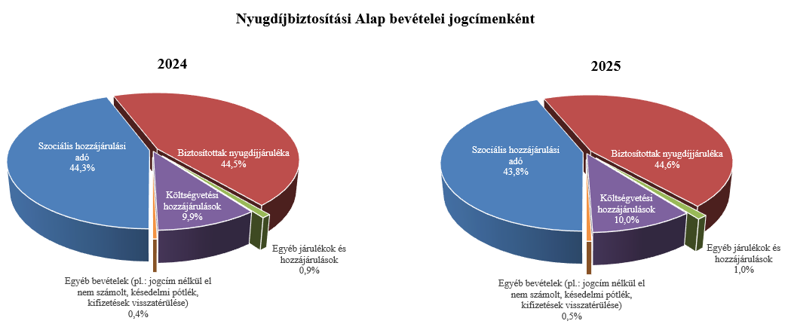
2025-ben a szociális hozzájárulási adó megfizetett összegének 13,04%-a az Egészségbiztosítási Alapot illeti meg. 2025 első tíz hónapjában a szociális hozzájárulási adó Egészségbiztosítási Alapot megillető része 361,7 milliárd forintban teljesült, amely 88,8 milliárd forinttal haladta meg az előző év azonos időszakában befolyt bevételt. A bevétel változása az adóköteles jövedelmek növekedésével és az alapok közötti megoszlási arány változásának együttes hatásával magyarázható.
A befizetett társadalombiztosítási járulék 37,9%-át az állami adóhatóság az Egészségbiztosítási Alapnak utalja át. 2025. október végéig a társadalombiztosítási járulék Egészségbiztosítási Alapot megillető része és egészségbiztosítási járulék 1674,5 milliárd forintban teljesült, amely az előző év azonos időszakában befolyt bevételt 137,9 milliárd forinttal haladta meg. A bevételnövekedés oka a járulékköteles jövedelmek növekedése.
Az Egészségbiztosítási Alap költségvetési hozzájárulásai 2025 első tíz hónapjában összesen 1574,3 milliárd forintot tettek ki, amely 1,5 milliárd forinttal alacsonyabb, mint az előző év azonos időszakában átutalt összeg. 2025. október végéig az Egészségbiztosítási Alap járulék címen átvett pénzeszközként 576,9 milliárd forint támogatást kapott, szemben a tavalyi év azonos időszakában átutalt 544,1 milliárd forint összeggel. Az alap kiadásainak támogatására szolgáló tervezett pénzeszköz-átvétel és az egészségügyi feladatok ellátásával kapcsolatos hozzájárulás együttes összege 2025. október végéig 997,4 milliárd forintot tett ki, amely 34,3 milliárd forinttal elmarad a tavalyi év ugyanezen időszakában átutalt összegtől.

- A főbb kiadások
A központi alrendszer október végi 36 269,5 milliárd forint összegű kiadásai 2349,7 milliárd forinttal, 6,9%-kal haladták meg az előző év azonos időszaki adatát.
Magasabban teljesültek az egy évvel korábbihoz képest többek között az állami közlekedési és közüzemi szolgáltatások, a babaváró támogatások, a költségvetési szervek kiadásai, a szakmai fejezeti kezelésű előirányzatok kiadásai, a kamatkiadások és a helyi önkormányzatok támogatásai.
Meghaladták az egy évvel korábbi kifizetést a nyugellátásokra és a gyógyító-megelőző ellátásra fordított összegek is. Nyugellátásokra és nyugdíjszerű ellátásokra 6072,0 milliárd forint, míg a gyógyító-megelőző ellátásra 2 413,8 milliárd forint került kifizetésre október végéig.
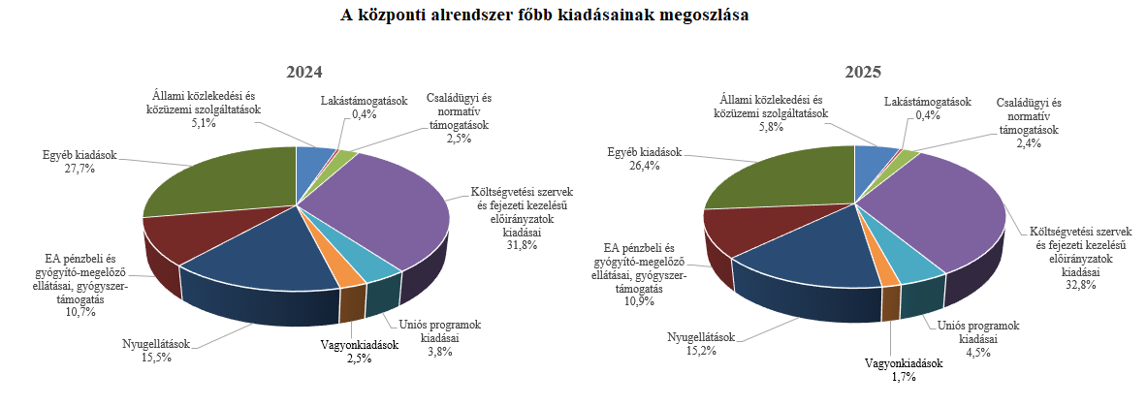
Az úthálózat rendelkezésre állási díjak mérlegsor tartalmazza az M5, M6 autópálya rendelkezésre állási díjak, valamint a gyorsforgalmi úthálózat rendelkezésre állási díj előirányzatok kiadásait, amelynek összege 2025. október végéig 492,2 milliárd forint volt, ami 166,5 milliárd forinttal magasabban alakult a 2025. év azonos időszakához képest. Az eltérést egyrészt a gyorsforgalmi úthálózat rendelkezésre állási díjának szerződésből fakadó változása, másrészt egyedi elemként egyes felújítási munkákból és nagykarbantartási munkákból történő kifizetése magyarázzák.
A közösségi közlekedés költségtérítés és támogatás mérlegsor kiadásai 2025. október végéig 745,0 milliárd forintot tettek ki, amelyből a szociálpolitikai menetdíj támogatás 138,5 milliárd forint. Az összes kiadás 44,8 milliárd forinttal több, mint a megelőző év azonos időszaki teljesítése, amit részben a kifizetések lehívásának éven belüli időbeli eltérése, részben az új típusú autóbuszos szolgáltatásnak a korábbiaktól eltérő finanszírozási rendszere okoz.
A közüzemi szolgáltatások támogatása mérlegsor tartalmazza a lakossági energia rezsivédelmi szolgáltatás, a rezsivédelmi készletezési szolgáltatás és a távhőszolgáltatók kompenzációjával kapcsolatos kiadásokat, valamint a Víziközmű-fejlesztési és Ellentételezési Alap kiadásait is. A közüzemi szolgáltatások támogatására fordított kiadások 2025. október végéig 873,0 milliárd forintot tettek ki. A mérlegsor jelenlegi teljesítése 161,4 milliárd forinttal magasabb, mint a 2024. év azonos időszakában a közüzemi szolgáltatások teljesítésére fordított 711,6 milliárd forint, amely a Víziközmű-fejlesztési és Ellentételezési Alapból a víziközmű-szolgáltatók részére történt megnövekedett kifizetési igényekből adódott, valamint a lakossági energia rezsivédelmi szolgáltatás esetében a kifizetések eltérő ütemezéséből fakadt.
Lakástámogatásokra fordított kiadások összege október végéig 152,6 milliárd forint volt, mely az előző év azonos időszakához viszonyítva 12,8 milliárd forinttal teljesült magasabban.
A Nemzeti Család- és Szociálpolitikai Alap a családi támogatásokat, a korhatár alatti ellátásokat, a jövedelempótló és jövedelemkiegészítő szociális támogatásokat, valamint a különféle jogcímen adott térítéseket tartalmazza. A főbb támogatásokat a következő táblázat részletezi:
A Nemzeti Család- és Szociálpolitikai Alap kiadásainak alakulása (milliárd forint)
Megnevezés | 2024.  I-X. hó | 2025.  I-X. hó | Eltérés
Megnevezés | 2024.  I-X. hó | 2025.  I-X. hó | Mrd Ft | %
Családi támogatások | 342,3 | 326,6 | -15,7 | 95,4
Ebből:
családi pótlék | 254,1 | 251,6 | -2,5 | 99,0
anyasági támogatás | 4,5 | 4,2 | -0,3 | 93,3
gyermekgondozást segítő ellátás | 44,5 | 44,0 | -0,5 | 98,9
gyermeknevelési támogatás | 7,8 | 7,5 | -0,3 | 96,2
gyermekek születésével kapcsolatos szabadság megtérítése | 4,9 | 5,1 | 0,2 | 104,1
életkezdési támogatás | 23,9 | 11,1 | -12,8 | 46,4
Korhatár alatti ellátások | 105,7 | 101,5 | -4,2 | 96,0
Jövedelempótló és jövedelemkiegészítő szociális támogatások | 180,4 | 195,5 | 15,1 | 108,4
Ebből:
Jövedelempótló és jövedelemkiegészítő ellátások | 66,1 | 66,5 | 0,4 | 100,6
Járási szociális feladatok ellátása | 114,3 | 129,0 | 14,7 | 112,9
Különféle jogcímen adott térítések | 19,7 | 19,0 | -0,7 | 96,4
Ebből:
közgyógyellátás | 13,1 | 12,4 | -0,7 | 94,7
Összesen | 648,1 | 642,6 | -5,6 | 99,1
A családi támogatásokra 2025 első tíz hónapjában összesen 326,6 milliárd forintot fizettek ki, amely 15,7 milliárd forinttal volt alacsonyabb az előző évi teljesítésnél. Az eltérés elsősorban a Családi támogatások jogcím csoporthoz tartozó Életkezdési támogatás előirányzat kiadásai csökkenésének következménye, ami 12,8 milliárd forinttal volt alacsonyabb előző év azonos időszakához képest. Ennek oka, hogy 2025-ben az életkezdési letéti számlákon nyilvántartott követelés összegére tekintettel fizetett kamat mértéke 3,7% volt (a 2024. évi infláció mértékének megfelelően), ami jelentősen alacsonyabb a 2024-ben fizetett kamat mértékénél (17,6%).

A korhatár alatti ellátások esetében a kiadás 4,2 milliárd forinttal alacsonyabb volt az előző év azonos időszakához képest. A csökkenést az okozza, hogy a jogosultak elérik az öregségi nyugdíjkorhatárt, és nyugellátásra válnak jogosulttá, létszámuk folyamatosan csökken. Januárban sor került az ellátások 3,2%-os emelésére is, valamint a 13. havi nyugdíjhoz hasonlóan februárban a korhatár előtti ellátásban részesülő személyek is részesültek 13. havi ellátásban.
2025 októberéig a jövedelempótló és jövedelemkiegészítő szociális támogatásokra biztosított kiadásokon belül a járási szociális feladatok ellátására (gyermekek otthongondozási díja, ápolási díj, időskorúak járadéka, foglalkoztatást helyettesítő támogatás, egészségkárosodási és gyermekfelügyeleti támogatás) 129,0 milliárd forintot fordítottak, mely 14,7 milliárd forinttal magasabb az előző évi adatnál. A növekedést elsődlegesen az okozza, hogy 2025. januártól a gyermekek otthongondozási díjának összege a minimálbér emelkedése miatt (266 800 forintról 290 800 forintra) emelkedett, az ápolási díj összege pedig 3,2%-kal nőtt, és folyamatosan emelkedik a gyermekek otthongondozási díjára jogosultak létszáma is.
A Jövedelempótló és jövedelemkiegészítő ellátások előirányzat tartalmazza a fogyatékossági támogatás, a vakok személyi járadéka, az átmeneti bányászjáradék és számos további, jellemzően kifutó jellegű ellátás (pl. mezőgazdasági járadék, politikai rehabilitációs és más nyugdíj-kiegészítések, házastársi pótlék) forrását. A jövedelempótló és jövedelemkiegészítő ellátásokra 66,5 milliárd forintot fizettek ki, mely az előző évi kifizetésnél 0,4 milliárd forinttal magasabb. A kiadások növekedését egyes ellátások januárban végrehajtott 3,2%-os emelésének, valamint a 2025. februárjában kifizetett 13. havi ellátásnak a hatása okozza, amit a jogosultak létszámának csökkenése részben ellensúlyoz.
A különféle jogcímen adott térítések 2025. októberi összege 0,7 milliárd forinttal alacsonyabb volt, mint az előző év azonos időszakában. A térítéseken belül a legnagyobb összeget, 12,4 milliárd forintot a közgyógyellátásra fizették ki.
A babaváró támogatásokra fordított kiadások összege október végéig 198,0 milliárd forintot tett ki, amely a törvényi előirányzat 78,7%-ának felel meg, és a 2024. év azonos időszakához viszonyítva 26,7 milliárd forinttal teljesült magasabban.
A helyi önkormányzatok 2025. évi feladataihoz a hatályos költségvetési törvény alapján 1305,7 milliárd forint állami támogatás került megállapításra. Az október havi tényadat alapján 1146,4 milliárd forint kifizetés történt, ami az eredeti előirányzat 87,8%-át teszi ki. Az előző év azonos időszakához viszonyított 107,1 milliárd forint (10,3%-os) növekedés főként a tanárok és polgármesterek béremeléséből, valamint a szociális ágazat idei előirányzatának törvényi emeléséből fakad. A jelentősebb tételek alakulását a következő táblázat mutatja:
A helyi önkormányzatok támogatásának alakulása (milliárd forint)
Megnevezés | 2024.  I-X. hó | 2025.  I-X. hó | Eltérés
Megnevezés | 2024.  I-X. hó | 2025.  I-X. hó | Mrd Ft | %
A helyi önkormányzatok általános működésének és ágazati feladatainak támogatása | 938,4 | 1013,5 | 75,1 | 108,0
A helyi önkormányzatok működésének általános támogatása | 262,8 | 267,8 | 5,0 | 101,9
A települési önkormányzatok egyes köznevelési feladatainak támogatása | 298,0 | 338,1 | 40,1 | 113,5
A települési önkormányzatok egyes szociális, gyermekjóléti és gyermekétkeztetési feladatainak támogatása | 358,6 | 388,7 | 30,1 | 108,4
A települési önkormányzatok kulturális feladatainak támogatása | 19,0 | 18,9 | -0,1 | 99,5
Helyi önkormányzatok kiegészítő támogatása | 89,2 | 123,0 | 33,8 | 137,9
Év közben létrejött új jogcímek kiadásai | 11,7 | 9,9 | -1,8 | 84,6
Összesen | 1039,3 | 1146,4 | 107,1 | 110,3
Az Uniós programok kiadásai mérlegsoron 2025. október végéig 1636,6 milliárd forint összegű kifizetés történt, amely a törvényi előirányzat (3023,8 milliárd forint) 54,1%-os teljesítését jelenti. A felmerült kiadások jelentős részét a 2021-2027-es Széchenyi Terv Plusz programjai adták.
A legnagyobb összegű kifizetéseket ezen időszakban a Széchenyi Terv Plusz operatív programok közül az Emberi Erőforrás Fejlesztési OP Plusz (EFOP Plusz) és a Terület- és Településfejlesztési OP (TOP Plusz) teljesítette. Kiemelkedők továbbá a Vidékfejlesztési Program és a KAP Stratégiai Terv Vidékfejlesztési Intézkedéseinek kifizetése.
Az állami vagyonnal kapcsolatos kiadások 2025 első tízhavi összege 619,2 milliárd forint volt, amelynek meghatározó része ingatlanokhoz kapcsolódóan került kifizetésre.
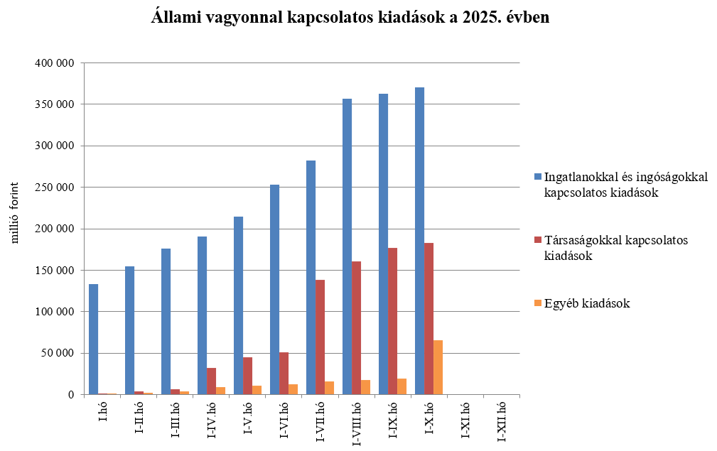
Az állami beruházási fejezet kiadásait alapvetően az egyes projektek előrehaladása határozza meg. 2025 első tíz hónapjában 345,1 milliárd forint kiadás teljesült. A kifizetések nagy része az állami közútfejlesztési beruházásokhoz (217,1 milliárd forint), az európai uniós forrásokból megvalósuló beruházásokhoz (93,1 milliárd forint) és az egyedi magasépítési beruházásokhoz (21,4 milliárd forint) kapcsolódtak.
Az egyéb kiadások 2025. évi első tízhavi teljesítése 552,0 milliárd forint lett, ami 32,3 milliárd forinttal magasabban alakult az előző év azonos időszakához képest.
A Hozzájárulás az EU költségvetéséhez mérlegsoron 2025. október végéig 609,4 milliárd forint kiadás teljesült, ami a törvényi előirányzat 87,3%-a. E hozzájárulás 68,4 milliárd forinttal haladja meg a 2024. év azonos időszakában teljesített kiadásokat.
A Nemzeti Kutatási, Fejlesztési és Innovációs Alapból (NKFI Alap) 2025. október végéig 103,6 milliárd forint kiadás teljesült, ami 9,4 milliárd forinttal kevesebb kifizetést jelent a 2024. évi azonos időszak teljesítéséhez képest.
A Nemzeti Foglalkoztatási Alap (NFA) kiadásai esetében a Start-munkaprogramra összesen 110,3 milliárd forint teljesült. Az uniós elő- és társfinanszírozásra 66,2 milliárd forintot fordítottak.
A Bethlen Gábor Alapból (BGA) az év első tíz hónapjában összesen 81,4 milliárd forint kiadás teljesült. Az alapból nyújtott támogatások a BGA irányítását ellátó Bizottság döntései alapján, ütemezetten kerültek kifizetésre.
A Nyugdíjbiztosítási Alap nyugellátási kiadásai október végéig 5511,2 milliárd forintban teljesültek, ami 267,1 milliárd forinttal haladta meg az előző év azonos időszakának teljesítési adatait. Az 5,1%-os kiadásnövekedést a tárgyév január hónapban végrehajtott inflációkövető nyugdíjemelés hatása, valamint az eltelt időszakban bekövetkezett létszámváltozás és cserélődés együttes hatása eredményezte.
Február hónapban több mint 2 millió öregségi nyugdíjban és hozzátartozói nyugellátásban részesülő személy részére folyósítottak 13. havi nyugdíjat. A 13. havi nyugdíj Nyugdíjbiztosítási Alapot terhelő kiadása október végéig 493,7 milliárd forint volt, ami 22,0 milliárd forinttal haladta meg az előző év azonos időszakában ezen a jogcímen teljesített kiadások összegét.
Az első tíz hónap adatai alapján a nyugellátási kiadásokon belül a korbetöltött öregségi nyugellátások 5,6%-kal, a nők 40 év jogosultsági idővel igénybe vehető öregségi nyugdíja („nők 40”) pedig 3,3%-kal haladta meg az előző év azonos időszakának kiadásait.
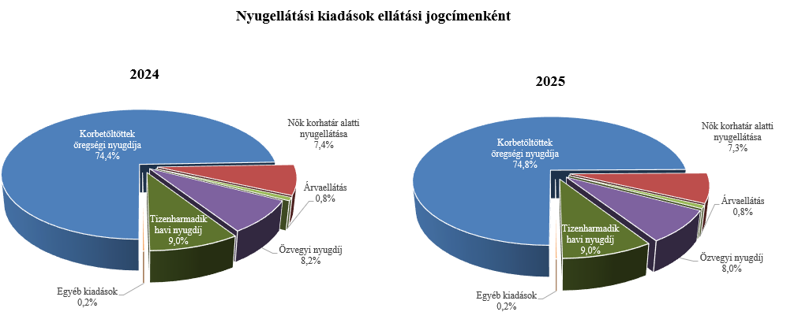
Az öregségi nyugdíjban részesülők 2025. október havi átlagos statisztikai állományi létszáma kis mértékben növekedett, 4837 fővel haladta meg az előző év azonos időszakának létszámát, ez mintegy 2 millió főt jelent. Az öregségi nyugdíjban részesülők létszámán belül a nők kedvezményes nyugdíjában részesülők (korhatár alattiak) létszáma a korhatárbetöltés, az újonnan belépők és az elhalálozás együttes hatásaként 4137 fővel csökkent a 2024. októberi adathoz képest, jelenleg 137 676 fő veszi igénybe a „nők 40” kedvezményes nyugdíját.
Az öregségi nyugdíjak átlagos havi összege egy év alatt 12 333 forinttal emelkedett, 2025. októberben 246 187 forint volt.
Az ellátások egy főre jutó havi átlagos összege az egyes ellátotti jogcímeken belül az előző év azonos időszakával összehasonlítva az alábbiak szerint növekedett.
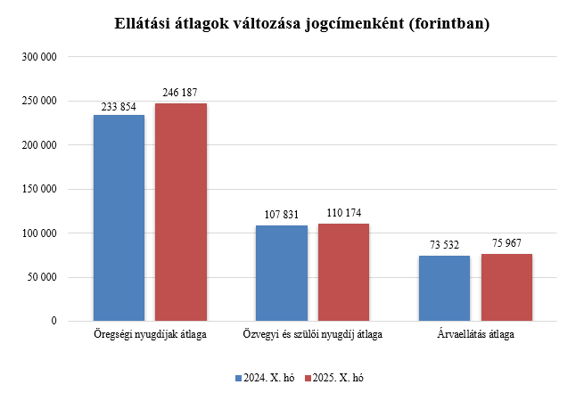
Az öregségi nyugdíjban, hozzátartozói nyugellátásban részesülők jogcím szerinti megoszlásának összehasonlítását a korábbi adatokkal az alábbi ábrák mutatják.
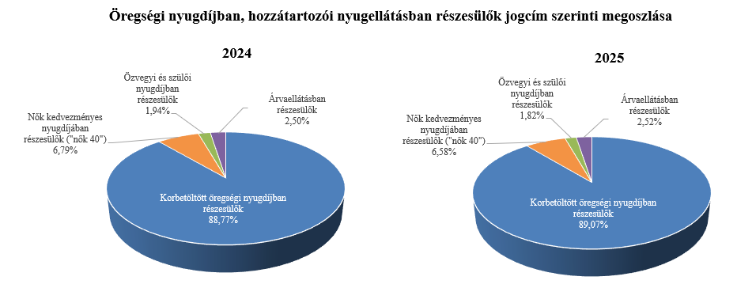
Az Egészségbiztosítási Alap kiadásainak összetételét a következő ábra mutatja be:
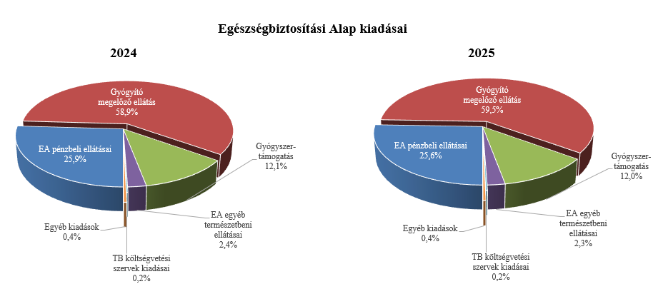
Az Egészségbiztosítási Alap összes kiadásának 25,6%-át a pénzbeli ellátásokra fordított összeg adta. Az ellátások részletes bemutatását a következő táblázat tartalmazza:
Az Egészségbiztosítási Alap pénzbeli ellátásokra fordított kiadásainak alakulása (milliárd forint)
Megnevezés | 2024.  I-X. hó | 2025.  I-X. hó | Eltérés
Megnevezés | 2024.  I-X. hó | 2025.  I-X. hó | Mrd Ft | %
Pénzbeli ellátások | 966,7 | 1037,7 | 71,0 | 107,3
Ebből:
Rokkantsági, rehabilitációs ellátások | 337,9 | 355,6 | 17,7 | 105,2
Gyermekgondozási díj és örökbefogadói díj | 314,3 | 330,0 | 15,7 | 105,0
Táppénz | 173,8 | 201,3 | 27,5 | 115,8
A gyógyító-megelőző ellátásokra fordított kiadás 2025 első tíz hónapjában 2413,8 milliárd forintot tett ki a 2024 azonos időszakában felmerülő 2197,2 milliárd forint összegű kiadással szemben.
Az előző évhez viszonyított magasabb összegű kiadás – többek között – az egészségügyi ágazati előmeneteli szabályok hatálya alá tartozó egészségügyi szakdolgozókat és egészségügyben dolgozókat 2024. március 1-jétől megillető, átlagosan 20%-os, valamint az alapellátásban dolgozó egészségügyi dolgozók azonos mértékű béremelésével kapcsolatosan jelentkező, 2025. évre áthúzódó hatásából ered.
Az előző évhez viszonyított növekedést az is magyarázza, hogy a fekvő- és járóbeteg-szakellátás és laboratóriumi ellátás teljesítményegységeinek forintértékéről szóló új BM-NGM együttes közlemény, illetve a Nemzeti Dialízis Központ létrehozásával kapcsolatos feladatokról és egyéb, az egészségügyi szolgáltatókat segítő finanszírozási intézkedésekről szóló 66/2025. (IV. 4.) Korm. rendelet, valamint az egészségügyi ágazati szakmai képzésekkel és az egészségügyi szolgáltatók finanszírozásával összefüggő miniszteri rendeletek módosításáról szóló 10/2025. (IV. 4.) BM rendelet alapján az Egészségbiztosítási Alap Gyógyító-megelőző ellátás alcímének 150,0 milliárd forint összegű, az Egészségügyi szolgáltatók kiegészítő finanszírozása megnevezésű jogcímcsoport felhasználásával 2025. januártól megtörténik a közfinanszírozásban részesülő egészségügyi szolgáltatók kifizetése.
Gyógyszertámogatásra 2025. október végéig 487,6 milliárd forint került kifizetésre, amely 35,9 milliárd forinttal magasabb az előző év azonos időszakában kifizetett összegnél.
- A költségvetési szervek és fejezeti kezelésű előirányzatok alakulása
A költségvetési szervek bevételei 2025 első tíz hónapjában 2529,6 milliárd forintot tettek ki, amely 16,7%-kal magasabb az előző év azonos időszakának bevételeihez képest. Az intézmények bevételei közül 1307,6 milliárd forintot tett ki a Nemzeti Egészségbiztosítási Alapkezelő által az egészségügyi intézményeknek utalt támogatás.
A szakmai fejezeti kezelésű előirányzatok bevételei 2025 első tíz hónapjában 463,7 milliárd forintot tettek ki, mely 27,6%-kal alacsonyabb az előző év azonos időszakának bevételéhez képest. A bevételek jelentős részét az „Alapok alapja GINOP pénzügyi eszközök” törvényi sorra befolyt összegek teszik ki, melyek nem uniós bevételként jóváírt tételek.
A 2025. év első tízhavi, 2993,3 milliárd forint összegű bevételek megoszlását a következő grafikon szemlélteti:
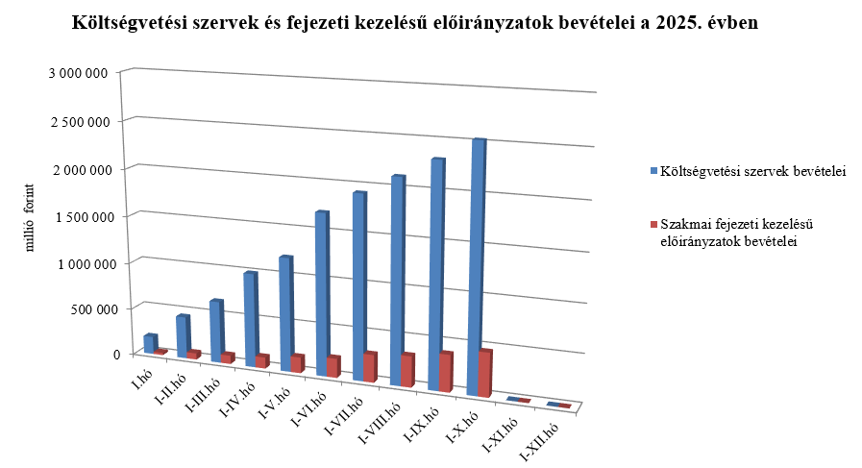
A költségvetési szervek kiadásai mérlegsoron 2025 első tíz hónapjában 7515,2 milliárd forint kiadás teljesült, mely 7,9%-kal magasabb az előző év azonos időszakának kiadásaihoz képest. A kiadásból 4356,2 milliárd forint a személyi juttatásokra és munkaadókat terhelő járulékokra kifizetett összeg.
A szakmai fejezeti kezelésű előirányzatok kiadásai mérlegsoron 2025 első tíz hónapjában 4373,1 milliárd forint kiadás teljesült, mely 13,9%-kal magasabb, mint az előző év azonos időszakának kiadása. Ezen időszak teljesítéséből az alábbi kiadások emelhetők ki:

milliárd forint
Normatív finanszírozás (köznevelési célú humánszolgáltatás és működési támogatás, hit- és erkölcstanoktatás és tankönyvtámogatás, illetve szociális, gyermekvédelmi, gyermekjóléti és fogyatékos személyek esélyegyenlőségét elősegítő célelőirányzatok) | 858,4
Nem állami felsőoktatási intézmények támogatása | 481,3
Közlekedési ágazati programok | 115,3
Térségi fejlesztési feladatok | 109,5
Turisztikai fejlesztési célelőirányzat | 100,8
Beruházás ösztönzési célelőirányzat | 75,5
Megváltozott munkaképességű munkavállalók foglalkoztatásának támogatása | 61,0
A 2025. év első tízhavi, 11 888,2 milliárd forint összegű kiadások megoszlását a következő grafikon szemlélteti:
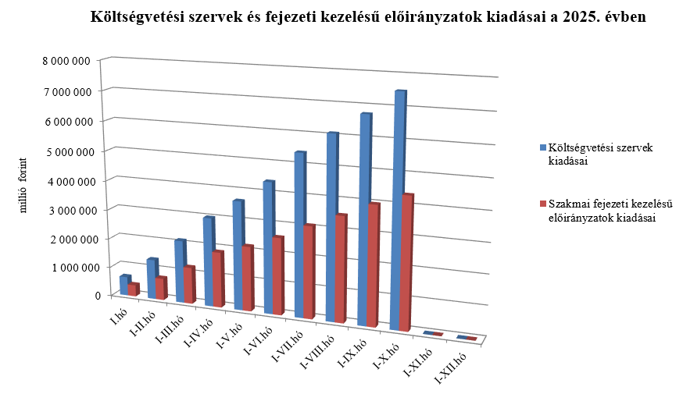
- Kamategyenleg
A bevételek és kiadások egyenlegeként adódó 3478,7 milliárd forint összegű nettó kamatkiadás október végéig 641,4 milliárd forinttal lett magasabb az előző évhez képest, mely az előző évitől különböző hozamokkal és finanszírozási szerkezettel magyarázható.

II.

Az államháztartás központi alrendszerének finanszírozása
A központi költségvetés adóssága 2025. október végéig 4398,7 milliárd forinttal növekedett a következő négy tényező eredményeképpen:
- Az első tényező a nettó forintkibocsátás, amely 3089,2 milliárd forinttal növelte az adósságot, így segítette a költségvetési hiány egy részének finanszírozását.
- A második – szintén növelő hatású – tényező a nettó devizakibocsátás, amely 2433,5 milliárd forint összegben hozzájárul a hiány finanszírozásához és a devizabetétállomány növekedéséhez.
- A harmadik – fentiekkel ellentétes, csökkentő hatású – tényező a forint árfolyamának az elmúlt év végéhez képest bekövetkezett erősödése, amely az adósság devizában fennálló részének forintban számított nyilvántartási értékét 1036,3 milliárd forinttal mérsékelte.
- A negyedik – további csökkentő hatású – tényező a deviza-keresztárfolyamok változása és az egyéb tényezők miatt bekövetkezett mark-to-market betétállományok csökkenése 87,7 milliárd forint összegben.

Az előzetes adatok szerint 2025. október végén a központi költségvetés forint- és devizaadóssága az alábbiak szerint alakult:
A központi költségvetés adósságának alakulása 2025-ben, milliárd forint
Megjegyzés: a táblában szereplő tizedes eltérések kerekítésből adódnak.

A központi költségvetés devizaadóssága 2025-ben 1397,2 milliárd forinttal 17 955,0 milliárd forintra növekedett az elmúlt év végéhez képest. A devizaadósság részaránya a 2024. év végi 29,8%-os szintről 30,0%-os szintre emelkedett a teljes adósságon belül.
A növekedés hátterében döntően a devizakötvény-kibocsátások állnak. 2025. január 7-én sor került az idei év első nemzetközi eurókötvény-kibocsátására összesen 1035,7 milliárd forint (2,5 milliárd EUR) összegben. Két sorozat piacra vitele történt meg, egy 10 éves futamidejű hagyományos sorozat 621,4 milliárd forint (1,5 milliárd EUR) és egy 15 éves futamidejű zöld sorozat 414,3 milliárd forint (1,0 milliárd EUR) összegben. 2025. június 16-án valósult meg a második nemzetközi devizakötvénykibocsátás, összesen 1404,6 milliárd forint (4 milliárd USD) értékben. Ez három tételből állt, az 5 éves futamidejű 526,7 milliárd forint (1,5 milliárd USD) összegű, a 10 éves futamidejű 351,1 milliárd forint (1 milliárd USD) összegű és a 30 éves futamidejű 526,7 milliárd forint (1,5 milliárd USD) összegű sorozatból. 2025. július 22-én volt Magyarország idei harmadik devizakötvény kibocsátása, amely egyben hazánk ötödik Panda Kötvény kibocsátása Kínában, összesen 237,8 milliárd forint (5 milliárd CNY) összegben. Két sorozat értékesítése történt meg, egy 3 éves futamidejű 190,2 milliárd forint (4 milliárd CNY) és egy 5 éves futamidejű 47,6 milliárd forint (1 milliárd CNY) összegű.
Az ECP (Euro Commercial Paper) program keretében áprilisban kibocsátott devizaértékpapírok összege 180,1 milliárd forint (500 millió USD) volt. A további devizahitel lehívások összege szintén emelte, míg az árfolyamerősödés ugyanakkor csökkentette a devizaadósság részarányát.
A költségvetés forintadóssága október végéig 3089,2 milliárd forinttal növekedett és 41 790,8 milliárd forintot ért el, a forint adósság a teljes államadósság 69,8%-át teszi ki. 2024 decemberében ez az arány szintén 69,8% volt.
2025. október végén a forint lakossági állampapírok állománya 11 383,0 milliárd forintot tett ki, ami 120,1 milliárd forint növekedést jelent 2024. december vége óta. A Prémium Magyar Állampapír állománya 2025. október végére 3079,7 milliárd forinttal csökkent, amely így 3881,3 milliárd forintot tett ki. A Fix Magyar Állampapír állománya 2295,4 milliárd forinttal növekedett és elérte a 3312,3 milliárd forintot hó végén. Szintén emelkedett a Bónusz Magyar Állampapír állománya is, 861,6 milliárd forint növekedést követően a hó végén 2070,5 milliárd forintot tett ki. A Magyar Állampapír Plusz állománya, a nyomdai kibocsátású és a korábban értékesített papírokkal együtt, 279,7 milliárd forinttal emelkedett, így hó végén 1042,3 milliárd forintot tett ki. A lakossági állampapírok közül a Fix Magyar Állampapír értékesítése volt a legmagasabb októberben.
Az ÁKK Zrt. október hó folyamán összesen 2,9 milliárd forint összegben vásárolt vissza lakossági állampapírokat a forgalmazó bankoktól. 2025 áprilisától a forgalmazóknak lehetőség nyílt saját számlájukra került lakossági állampapírok cseréjére. Ennek keretében a saját számlájukra került lakossági állampapírokat az épp értékesítés alatt álló sorozatokra válthatják be, amit a másodpiacon tovább értékesíthetnek a lakosság számára. 2025 októbertől megújult a lakossági állampapír paletta, ezért hogy a bankoknak lehetőség nyíljon az új papírok figyelembevételére is a csere során, a szeptember havi csere 9,5 milliárd forint összegben áthúzódott október elejére, majd ezt követően az október végi csere folyamán 48,3 milliárd forint összegben éltek a cserelehetőséggel a bankok.
A külföldi befektetők állampapír állománya októberben 838,5 milliárd forinttal 7249,1 milliárd forintra emelkedett az előző hónaphoz képest. A külföldi állomány 99,8%-a, 7232,3 milliárd forint államkötvény, 0,2%-a, 16,8 milliárd forint diszkontkincstárjegy. A külföldi állomány átlagos hátralévő futamideje október végén 5,8 év volt.
A devizaállamadósság kockázatainak mérséklése érdekében az ÁKK Zrt. swapügyleteket köt. Ezen ügyletekhez kapcsolódóan az ÁKK Zrt.-nél elhelyezett fedezeti összegek (ún. mark-to-market betétek) az adósságállomány részét képezik, és az „egyéb kötelezettségek” soron kerülnek kimutatásra. A vizsgált időszakban az egyéb kötelezettségek állománya 87,7 milliárd forinttal csökkent. Október végén az állomány 131,9 milliárd forintot tett ki, ami a teljes államadósság 0,2%-át jelenti.

